附件2
山东国际营销公共服务平台
操作指南

一、平台简介
山东外贸优品库由山东省商务厅推动设立，旨在依托山东优势产业链供应链，汇集省内优质制造业企业与产品，通过组织参加境内外展会、采购对接会等各类活动，提供数字化平台推广、专业团队拓客、供应链资源整合、品牌国际传播等服务，助力企业精准对接海外买家，提升国际市场开拓能力。项目配套建设山东国际营销公共服务平台，汇聚产品展示、商机推送、贸易撮合、出海支援等功能，链接出口信保、金融信贷、国际运输、仓储物流等资源，为企业拓展海外市场提供一站式综合服务。

二、注册申报

1.进入商家端页面
页面地址：https://supplier.yopinhub.com/register
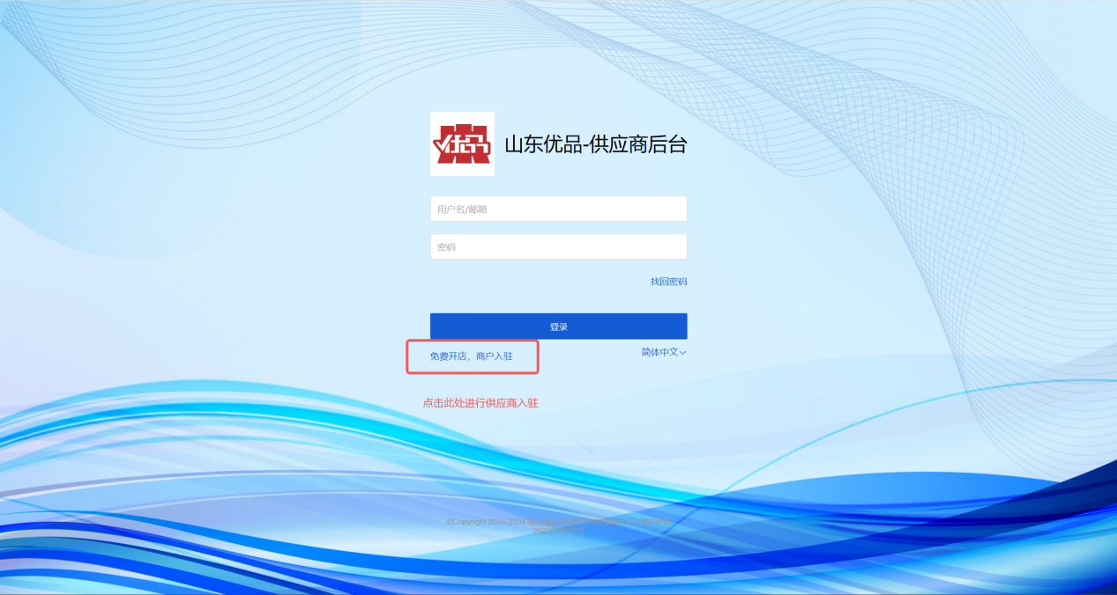

2.供应商账号注册
进入供应商账号注册页面，填写联系信息并通过邮箱验证码进行验证。
（1）公司名称：已匹配全省优质企业数据库（包含专精特新、单项冠军、瞪羚等企业），填写企业真实名称，若无匹配数据，可自行添加即可。
（2）用户名：为非纯数字的4—16位字母、数字或下划线。
（3）密码：由字母、数字和特殊符号三种字符组成8—20位半角字符，区分大小写。
（4）邮箱：输入正确的邮箱以保证能够接收验证码。
（5）验证码：按输入的邮箱收到的邮件输入验证码。
注册后自动跳转到申请开店页面。
（6）微信：平台客服微信，请供应商朋友添加。
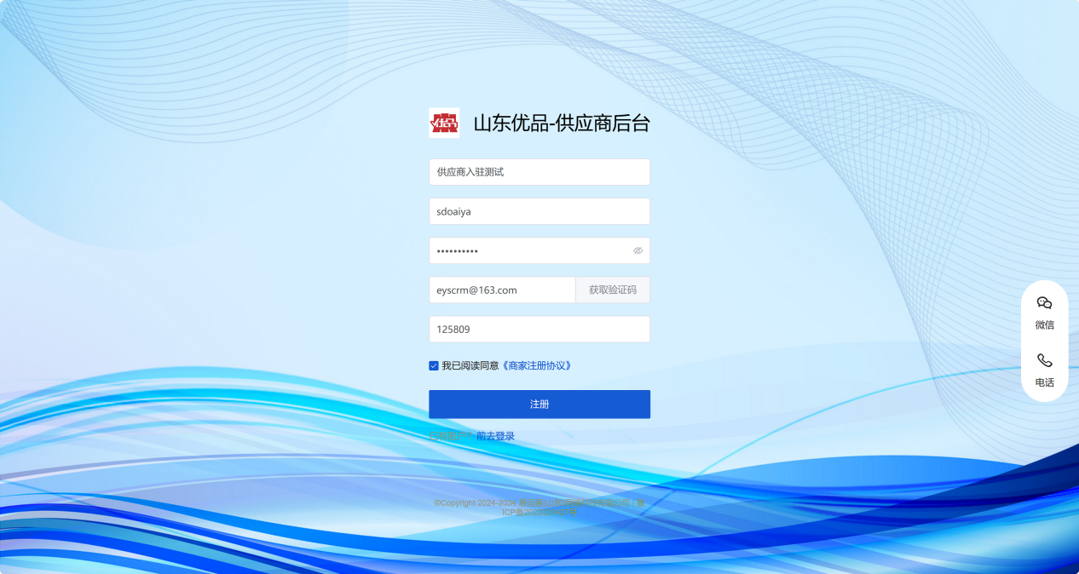
3.填写信息
根据已有注册账号登录商家后台，勾选“我已阅读同意《商家入驻协议》”，进入下一步。
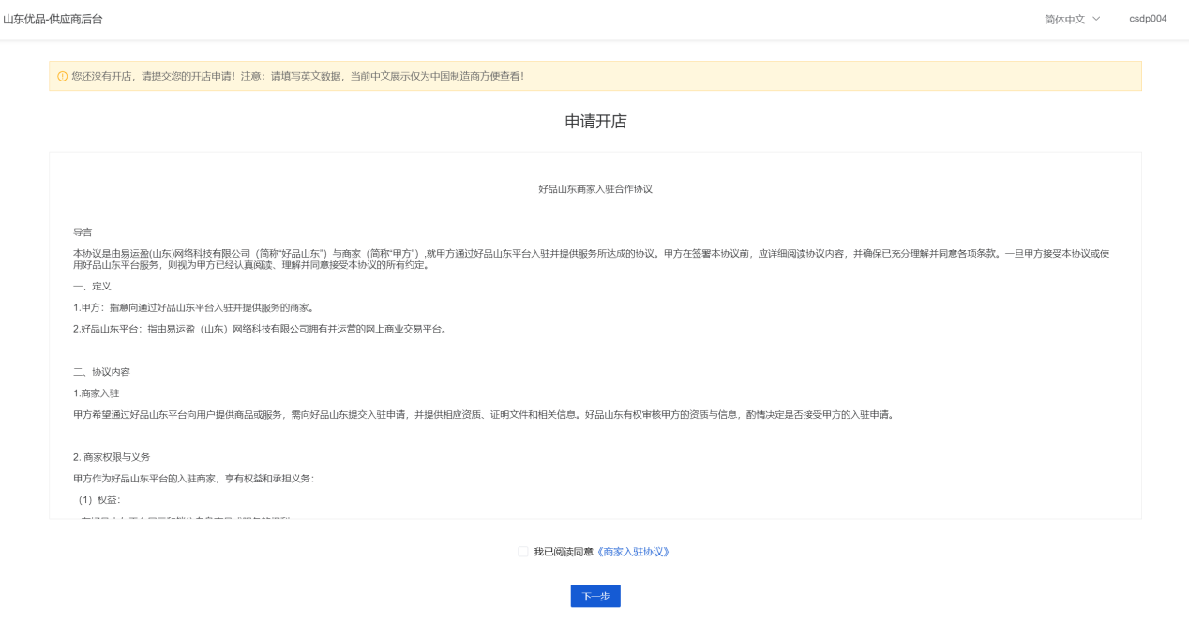

3.1 填写店铺基本信息

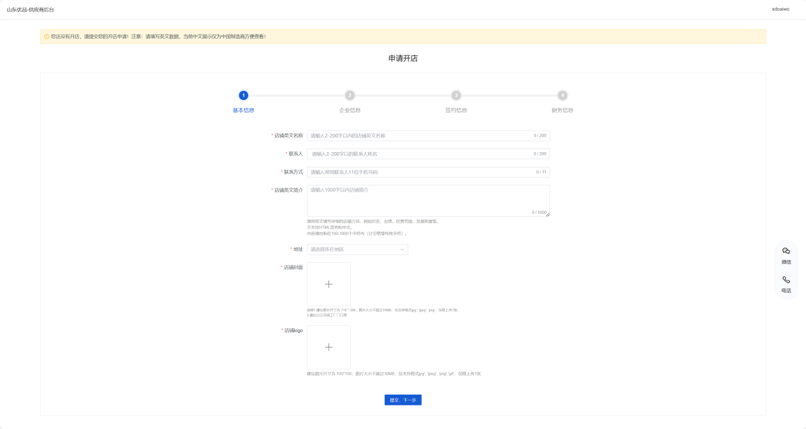
（1）店铺logo：建议尺寸100*100像素，仅限jpg、gif、png，仅限上传1张，要求照片清晰。
（2）店铺封面：建议尺寸710*300像素，仅限jpg、gif、png，仅限上传1张，店铺封面可以传门头照片或者工厂照片，要求照片清晰。
（3）联系人：2-10字以内（英文以及拼音，例：hong wang，注意英文姓名是姓在后，名在前）。
（4）店铺名称：2-20 字以内（公司英文名称，例：Easybiz(Shandong)Network Technology Co.,Ltd.)。
（5）联系方式：11位正确的手机号码（例：13131313131）。
（6）店铺简介：200字以内店铺简介。
（7）地址：选择店铺地址。

3.2 填写企业信息
填写完店铺基本信息，点击“提交，下一步”，进入填写工商信息页面。
- 填写工商信息
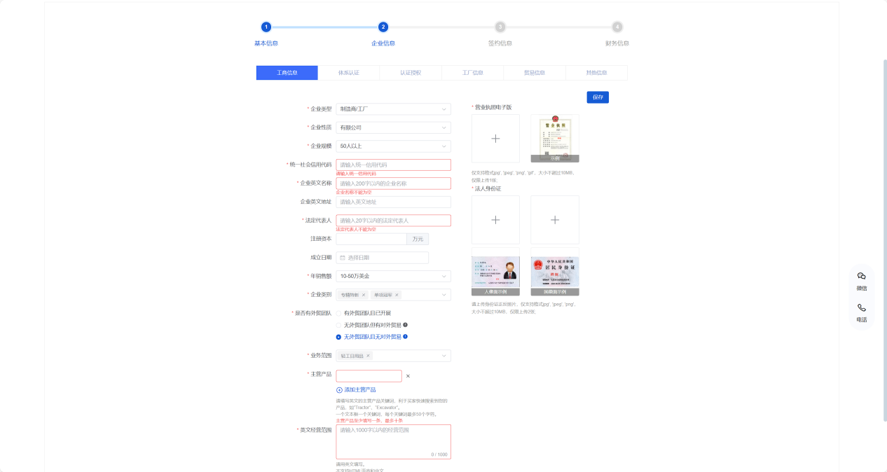
（1）统一社会信用代码：15/18/20位。
（2）企业名称：50字以内的企业名称（企业名称英文版）。
（3）住所：50字以内的住所。
（4）法定代表人：20字以内的法定代表人（例：胡英俊）。
（5）注册资本：输入金额（万元）。
（6）成立日期：根据选择框选择成立日期。
（7）企业类别：可根据自身企业类别进行选择（若是高新技术企业与发明专利企业，必须上传高新技术与发明专利证书）。
（8）是否有外贸团队：根据自身情况进行选择。
（9）业务范围：根据列表内容进行选择。
（10）营业日期：根据选择框选择营业日期。
（11）经营范围：500字以内的经营范围，英文描述。
（12）营业执照电子版：仅限 jpg、gif、png、仅限上传1张，要求照片清晰。
（13）法人身份证：身份证正反面，仅限jpg、gif、png，仅限上传2张，要求照片清晰。
- 勾选体系认证
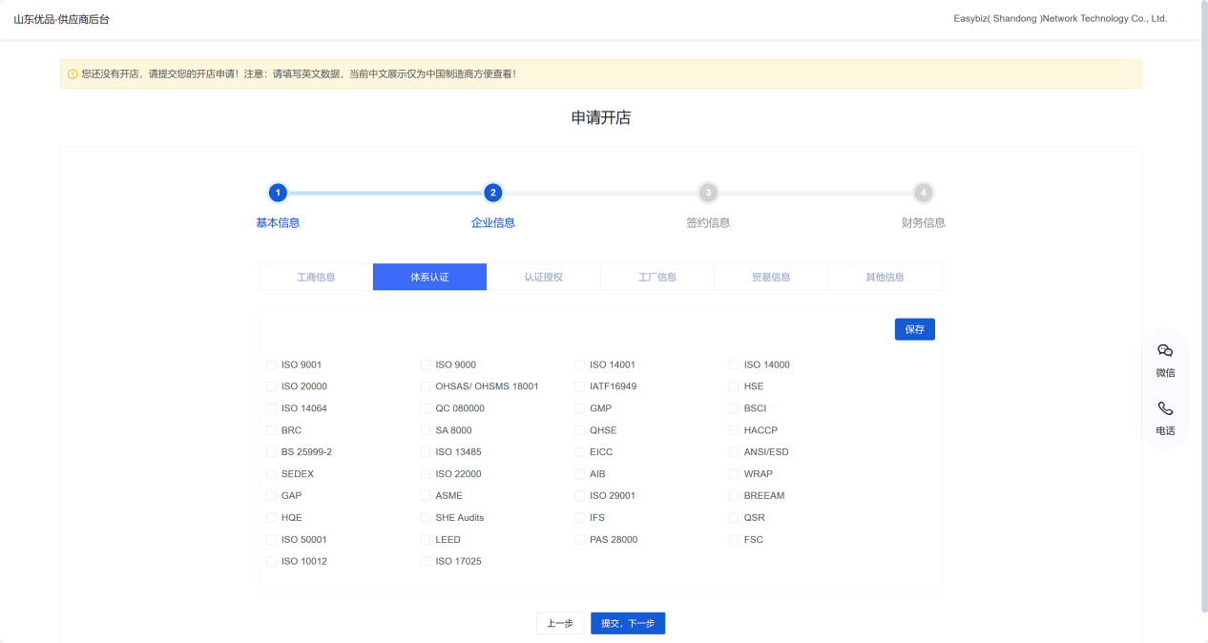

公司体系认证：根据自身获取选择。
- 上传认证授权
认证授权可根据企业自身情况添加上传各类认证报告或知识产权以及资质证明文件。
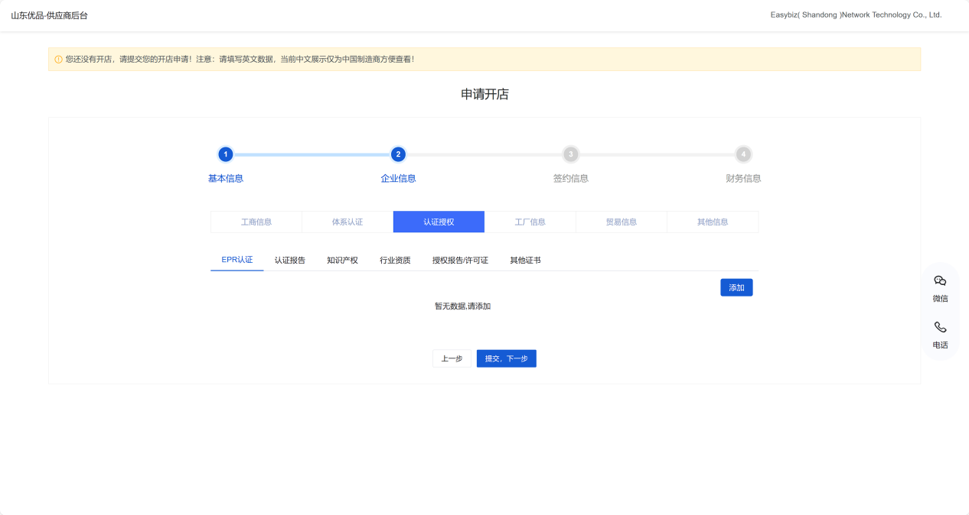

3.3 填写签约信息
填写完工商信息，点击“提交，下一步”，进入编辑签约信息页面。
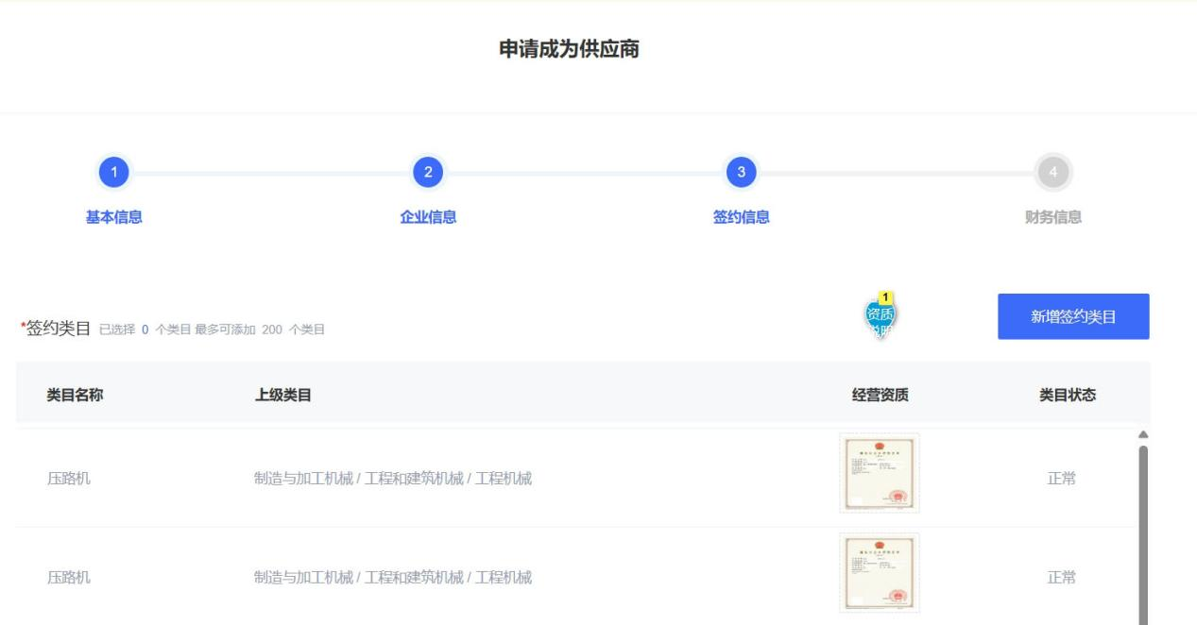
点击编辑签约类目，只能签约三级类目，且至少签约 1 个类目。
点击新增签约品牌，点击左侧品牌可选择想签约的品牌，选择品牌后上传品牌授权文件（必填）。

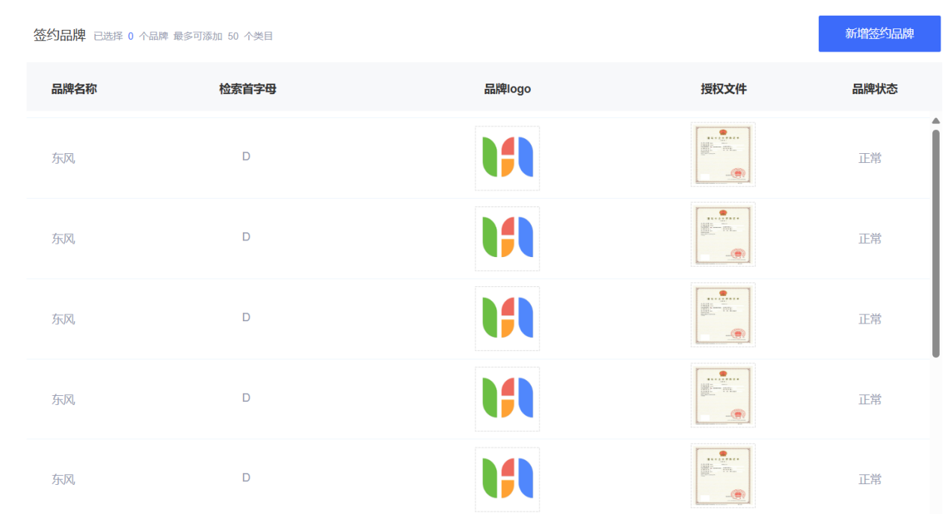
注：商家自增品牌需店铺审核通过后才会上线。

3.4 填写财务信息
编辑完签约信息，点击“下一步”，进入财务信息页面。
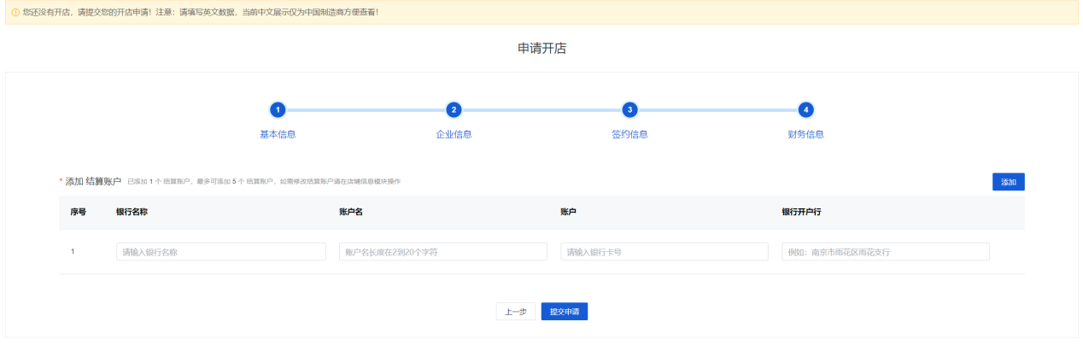
所有必填项
（1）银行名称：2-20 字以内的银行名称（例：中国银行）。
（2）账户名：2-20 字以内的账户名（例：胡英俊）。
（3）账号：正确的银行卡号（例：44500505050500500）。
（4）银行开户行：2-20 字以内的开户行名称（例：大学城）。
填写完财务信息，点击“提交申请”，等待平台审核。

三、如何发布商品

1.登录到供应商后台
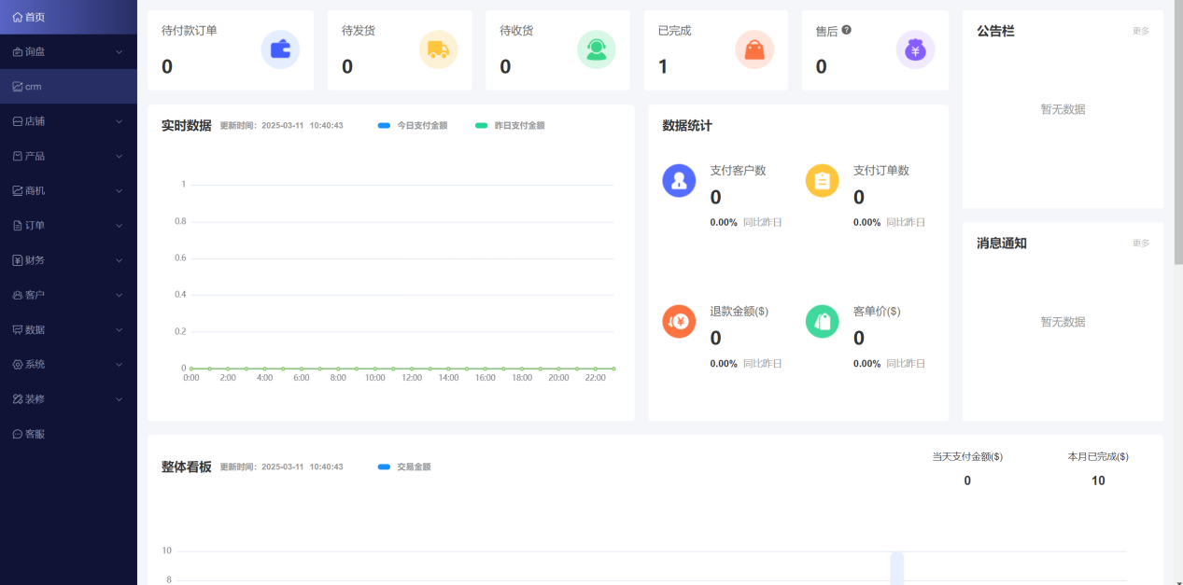

2.上架产品操作
路径：登录—产品—发布产品
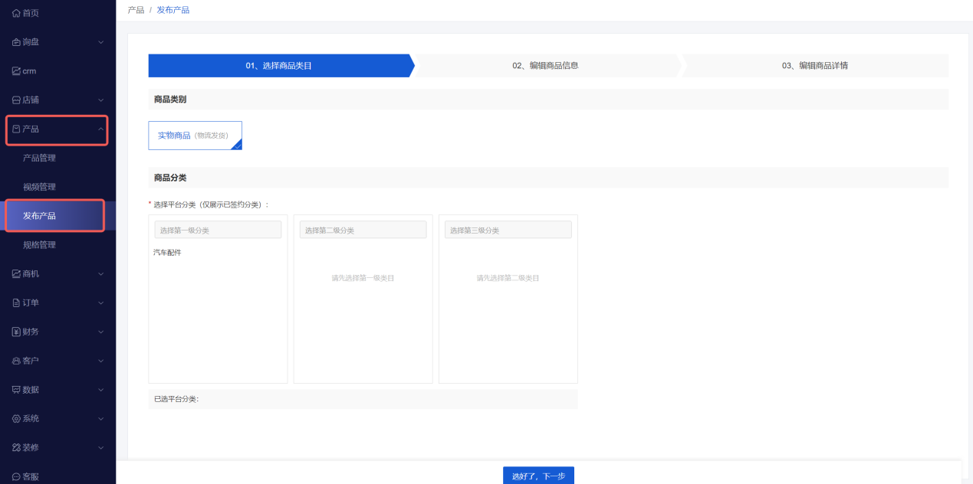
选择类目：一级类目—二级类目—三级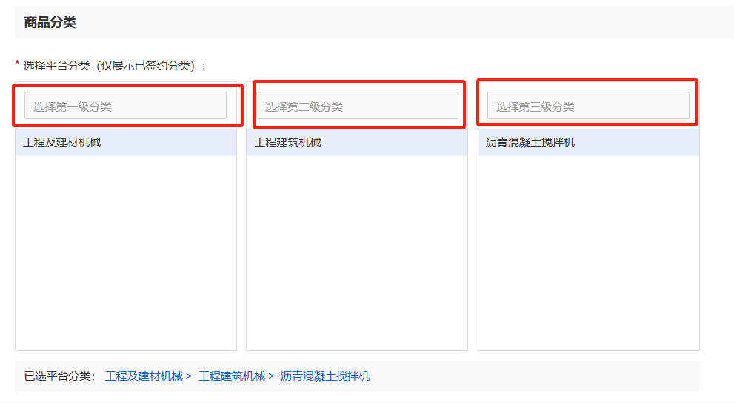
产品细节描述页面，增加产品描述
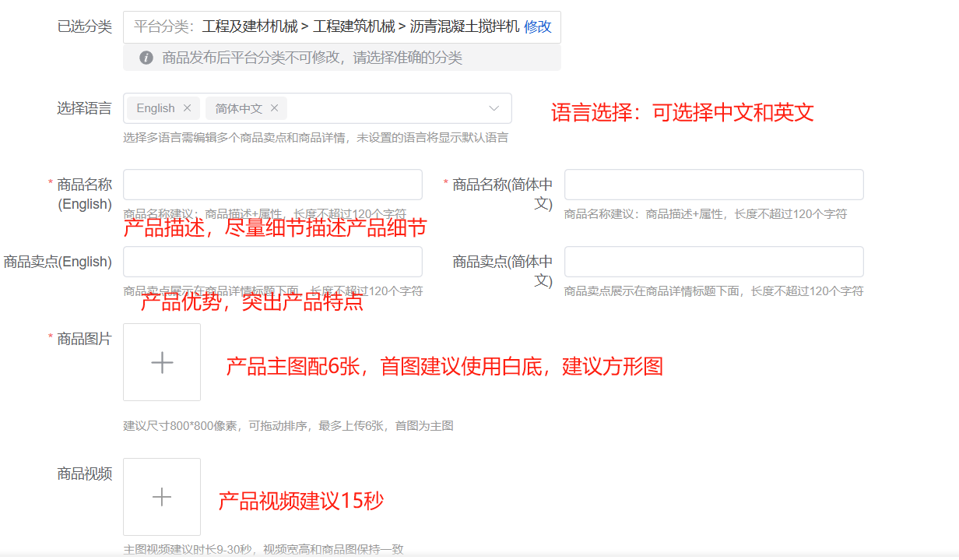
①【选择语言】：选择商品的语言，默认英文填充。
②【商品名称】：英文｜输入商品名称长度为 1-120，中文｜
需要勾选语言才会展示。
③【商品卖点】：输入商品卖点，通过英/中文进行描述。
④【商品图片】：选择商品图片，图片上传最少4张，最多6张，第一张为主图，拖动可切换图片顺序。
⑤【商品视频】：点击选择视频文件，一次只能上传一个。
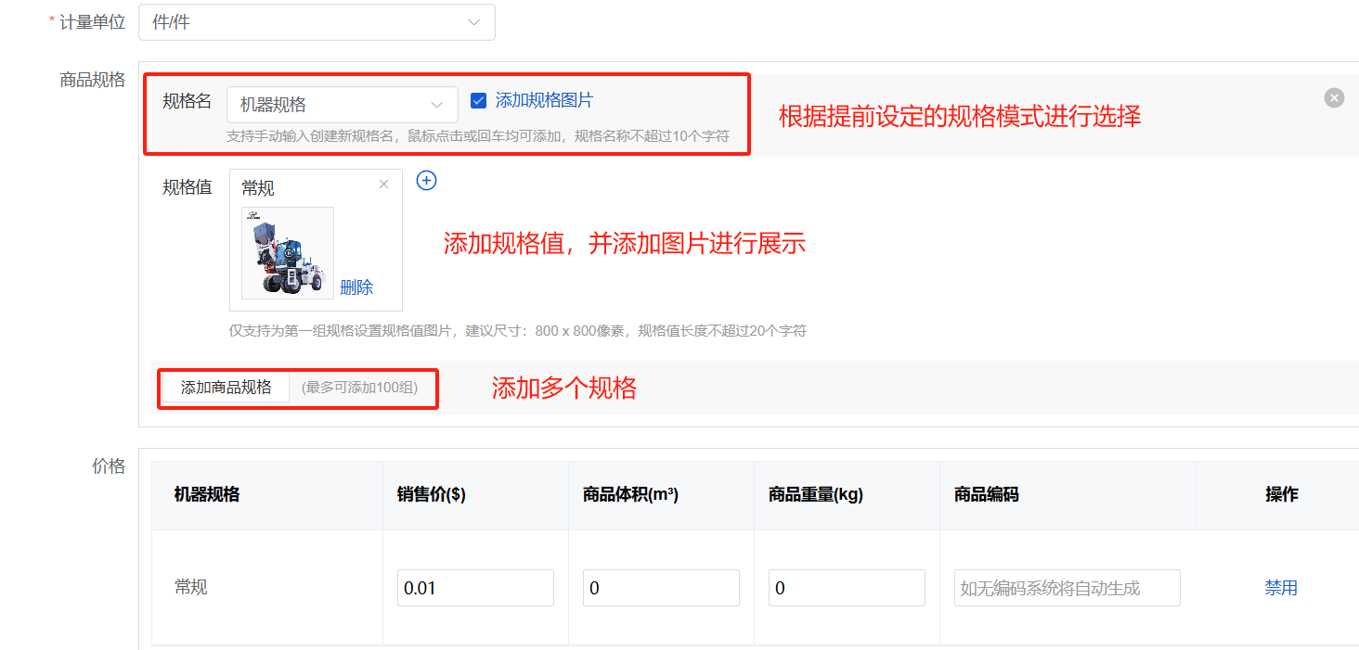
⑥【商品规格】：选择系统内提前添加好的规格。
⑦【价格及件重尺】：根据规格改变，输入对应的商品 sku 信息，可批量设置。
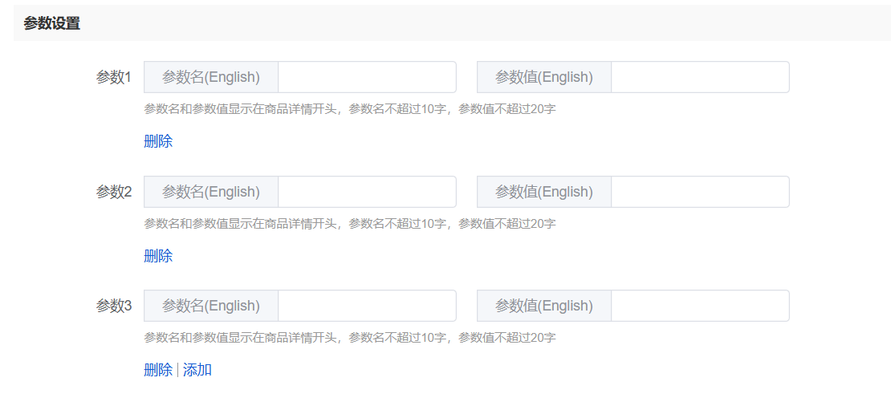
⑧【参数设置】：点击添加，设置参数名和参数值（可添加多个）。完成后点击保存或者下一步。
⑨【编辑商品详情】在左侧编辑商品详情，右侧可进行预览。
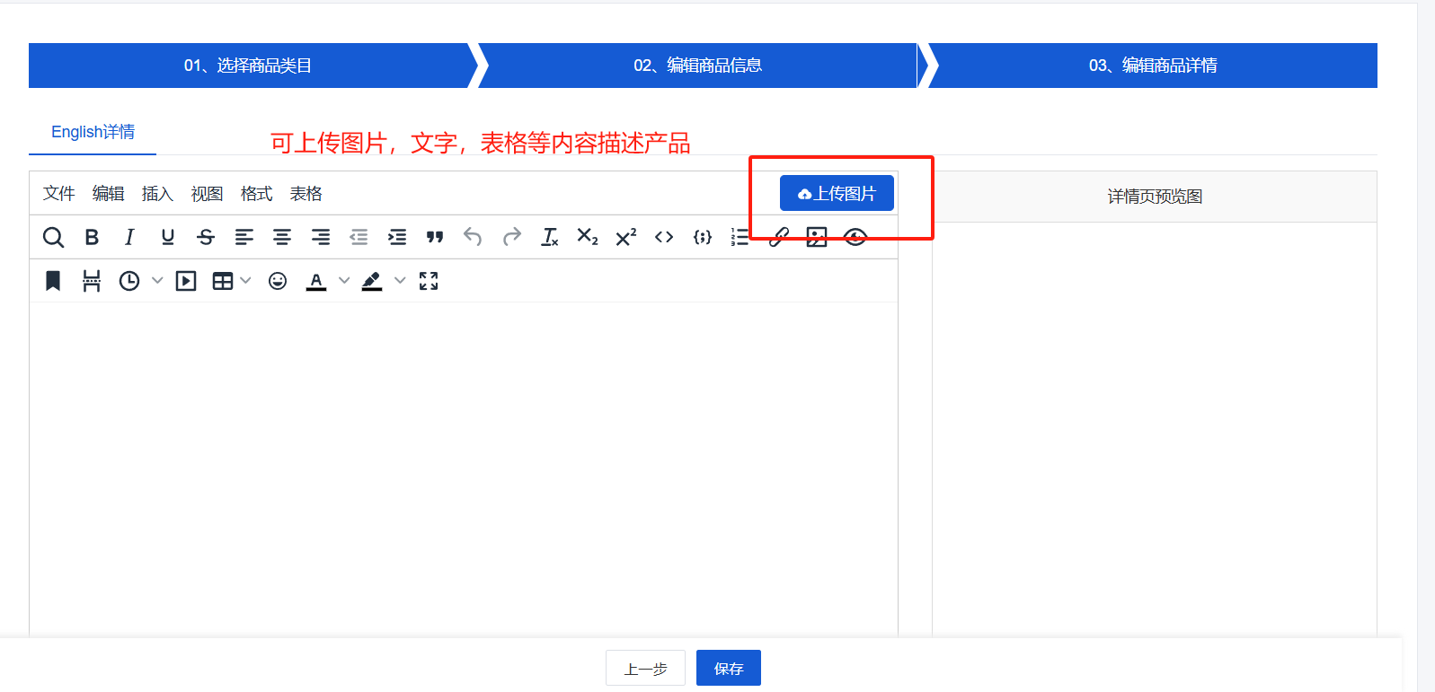
点击保存并查看，添加商品完成，后跳转到用户 PC 端浏览效果（若编辑下架商品后点击保存并查看，则跳转至商品管理列表）。

3.商品导入
路径：商家端—商品—商品管理
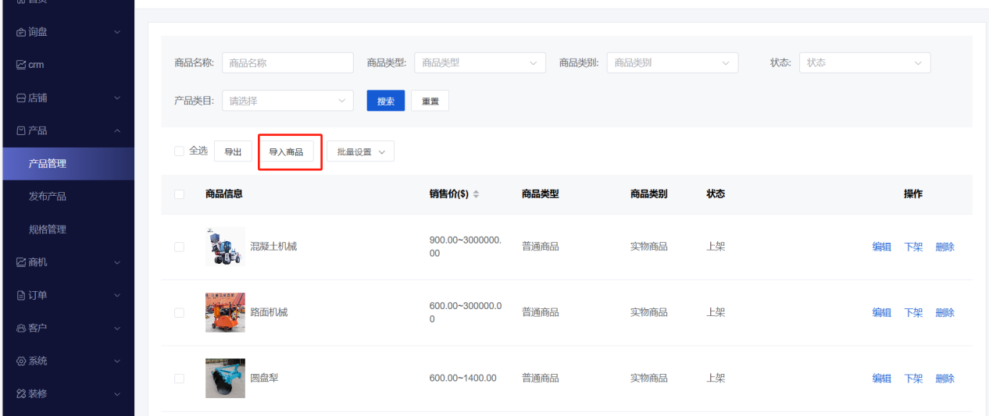
点击“导入商品”后，会出现一个弹窗，选取文件后点击导入，导入成功，如果数据格式不正确导入时会给出提示，可点击下载模板，直接在模板里填写商品信息。
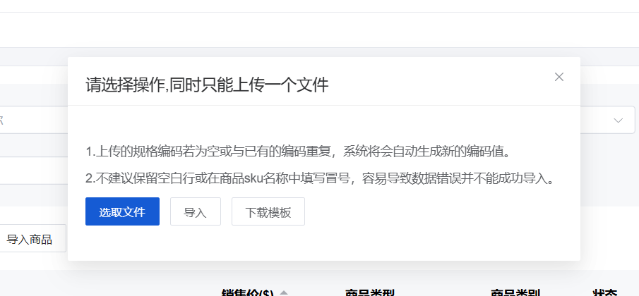
模板详情由以下部分组成：商品名称、商品类型、商品类别、商品图片、商品视频、商品详情、平台分类、店铺分类、商品卖点、配送方式、运费选择、商品状态、是否可以退款、虚拟商品留言、商品参数字符串、商品SKU名称、销售属性组合字符串、原价、价格、库存、商品编码、商品重量、商品体积。
其中，配送方式、店铺分类、运费选择可在商家端设置；平台分类、商品状态（上架、下架）、商品类型可在商品管理界面选择；商品SKU名称、销售属性、原价、价格、库存、商品编码、商品重量、商品体积需单独设置。销售属性的格式为：规格名-规格值，当有多个规格时，使用“；”隔开。
备注：企业注册过程中如有任何疑问，可联系外贸优品库各市申报联络服务人员进行咨询（名单附后）。

外贸优品库各市申报联络服务人员名单
总调度 | 周东岳 | 13176173399
副调度 | 沈 壮 | 15666073455
副调度 | 韩 猛 | 18366987009
济南 | 张 然 | 13355121602
东营 | 张 然 | 13355121602
潍坊 | 张 然 | 13355121602
日照 | 张 然 | 13355121602
泰安 | 袁 珂 | 18753777876
聊城 | 袁 珂 | 18753777876
枣庄 | 袁 珂 | 18753777876
德州 | 袁 珂 | 18753777876
滨州 | 朱立政 | 13371220933
青岛 | 朱立政 | 13371220933
烟台 | 朱立政 | 13371220933
威海 | 朱立政 | 13371220933
菏泽 | 刘秀阳 | 13280050120
临沂 | 刘秀阳 | 13280050120
淄博 | 刘秀阳 | 13280050120
济宁 | 王延青 | 17662218000

